Analisis de algoritmos

* **Eficiencia**: Medida de la cantidad de recursos de la computadra que consume un programa en ejecucion.
* **Recursos**: Tiempo que se demora ejecutandose el programa y espacio o cantidad de memoria que necesita para ejecutarse.

El proposito del analisis de algoritmos es establecer una medida de calidad, que permita comparer sin necesidad de una implementacion.

* En la realidad se analiza mas el algoritmo que el programa en si, debido a que el analisis es el mismo independientemente del lenguaje.

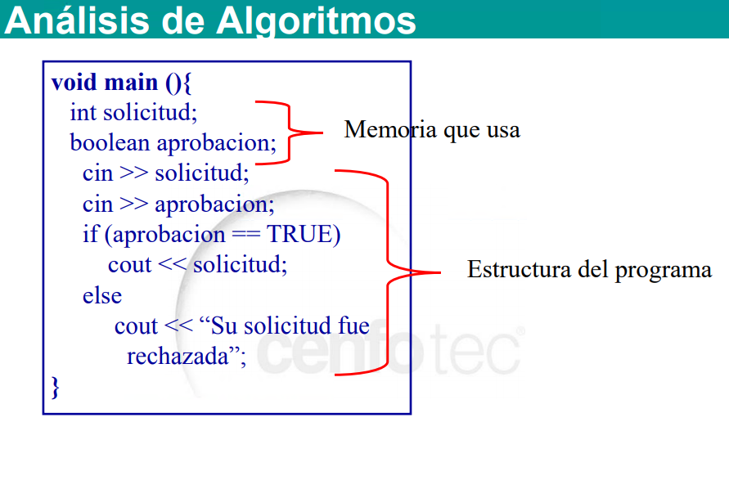

* Comunmente se hace uso de la notacion O para el analisis de la eficiencia de los algoritmos:
  + Al aumentar la cantidad de datos de entrada, osea “n”, el tiempo del algoritmo crece como crece f en relacion a **n = O(f(n))**

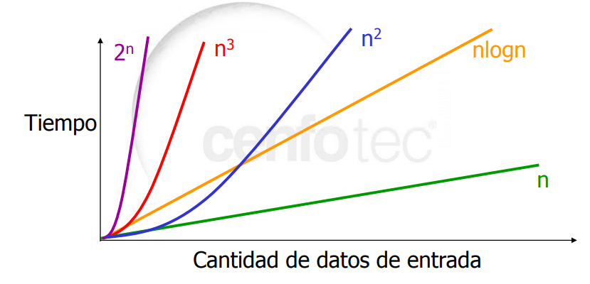

* Tecnica de la notacion “O”:
  + Observar la estructura del algoritmo.
  + Analizar parte por parte la estructura, prestar Atencion a los ciclos anidados.
  + Aplicar las reglas para determiner la complejidad.
    - Instrucciones simples.
    - Eliminar constants.
    - Secuencia de instrucciones o algoritmos.
    - Instrucciones repetitivas.